2011年普通高等学校招生全国统一考试
理科数学（必修+选修II）

本试卷分第Ⅰ卷（选择题）和第Ⅱ卷（非选择题）两部分。第Ⅰ卷1至2页。第Ⅱ卷3至4页。
考试结束后，将本试卷和答题卡一并交回。

第Ⅰ卷

注意事项：
1．答题前，考生在答题卡上务必用直径0．5毫米黑色墨水签字笔将自己的姓名、准考证号填写清楚，并贴好条形码。请认真核准条形码上的准考证号、姓名和科目。
2．每小题选出答案后，用2B铅笔把答题卡上对应题目的答案标号涂黑，如需改动，用橡皮擦干净后，再选涂其他答案标号，在试题卷上作答无效。
3．第Ⅰ卷共l2小题，每小题5分，共60分。在每小题给出的四个选项中，只有一项是符合题目要求的。
一、选择题
1．复数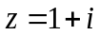，为的共轭复数，则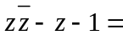
A．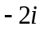 B．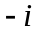 C． D．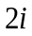
2．函数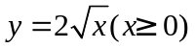的反函数为
A．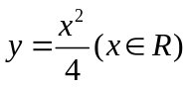 B．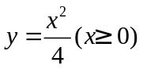
C．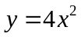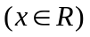 D．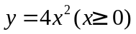
3．下面四个条件中，使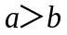成立的充分而不必要的条件是
A．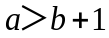 B．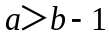 C．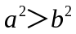 D．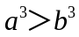
4．设为等差数列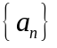的前项和，若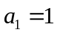，公差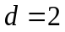，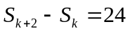，则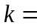
A．8 B．7 C．6 D．5
5．设函数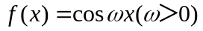，将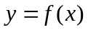的图像向右平移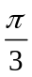个单位长度后，所得的图像与原图像重合，则的最小值等于
A． B． C． D．
6．已知直二面角α− ι−β，点A∈α，AC⊥ι，C为垂足，B∈β，BD⊥ι，D为垂足．若AB=2，AC=BD=1，则D到平面ABC的距离等于
A．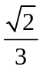 B． C．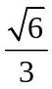 D．1
7．某同学有同样的画册2本，同样的集邮册3本，从中取出4本赠送给4位朋友每位朋友1本，则不同的赠送方法共有
A．4种 B．10种 C．18种 D．20种
8．曲线y=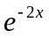+1在点（0，2）处的切线与直线y=0和y=x围成的三角形的面积为
A． B． C． D．1
9．设是周期为2的奇函数，当0≤x≤1时，=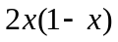，则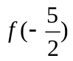=
A．- B．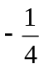 C． D．
10．已知抛物线C：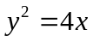的焦点为F，直线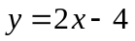与C交于A，B两点．则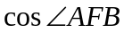=
A． B． C．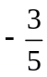 D．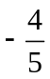
11．已知平面α截一球面得圆M，过圆心M且与α成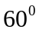二面角的平面β截该球面得圆N．若该球面的半径为4，圆M的面积为4，则圆N的面积为
A．7 B．9 C．11 D．13
12．设向量a，b，c满足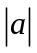=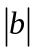 =1，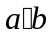=，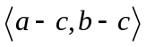=，则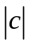的最大值等于
A．2 B． C． D．1
绝密★启用前
2011年普通高等学校招生全国统一考试
理科数学（必修+选修II）

第Ⅱ卷

注意事项：
1．答题前，考生先在答题卡上用直径0．5毫米黑色墨水签字笔将自己的姓名、准考 证号填写清楚，然后贴好条形码。请认真核准条形码上的准考证号、姓名和科目。
2．第Ⅱ卷共2页，请用直径0．5毫米黑色墨水签字笔在答题卡上各题的答题区域 内作答，在试题卷上作答无效。
3．第Ⅱ卷共l0小题，共90分。
二、填空题：本大题共4小题，每小题5分，共20分把答案填在题中横线上 （注意：在试卷上作答无效）
13．（1-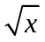）²⁰的二项展开式中，x的系数与x⁹的系数之差为: ．y²
14．已知a∈（，），sinα=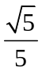，则tan2α=
15．已知F_{1、}F₂分别为双曲线C: 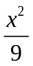- 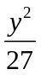=1的左、右焦点，点A∈C，点M的坐标为（2，0），AM为∠F₁AF₂∠的平分线．则|AF₂| = ．
16．己知点E、F分别在正方体ABCD-A₁B₂C₃D₄的棱BB₁ 、CC₁上，且B₁E=2EB, CF=2FC₁，则面AEF与面ABC所成的二面角的正切值等于 ．
三、解答题：本大题共6小题，共70分解答应写出文字说明，证明过程或演算步骤
17．（本小题满分l0分）（注意：在试题卷上作答无效）
△ABC的内角A、B、C的对边分别为a、b、c．己知A—C=90°，a+c=b，求 C．

18．（本小题满分12分）（注意：在试题卷上作答无效）
根据以往统计资料，某地车主购买甲种保险的概率为0．5，购买乙种保险但不购买甲种保险的概率为0．3,设各车主购买保险相互独立
（I）求该地1位车主至少购买甲、乙两种保险中的l种的概率；
（Ⅱ）X表示该地的l00位车主中，甲、乙两种保险都不购买的车主数。求X的期望。

19．（本小题满分12分）（注意：在试题卷上作答无效）
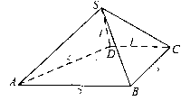
如图，四棱锥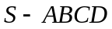中， 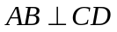,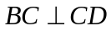，侧面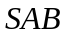为等边三角形，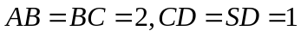．
（Ⅰ）证明：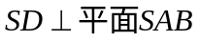;
（Ⅱ）求与平面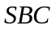所成角的大小．

20．（本小题满分12分）（注意：在试题卷上作答无效）
设数列满足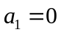且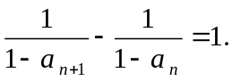
（Ⅰ）求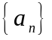的通项公式；
（Ⅱ）设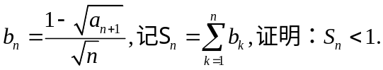

21．（本小题满分12分）（注意：在试题卷上作答无效）
已知O为坐标原点，F为椭圆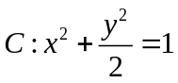在y轴正半轴上的焦点，过F且斜率为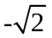的直线与C交于A、B两点，点P满足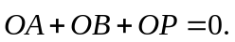
（Ⅰ）证明：点P在C上；
（Ⅱ）设点P关于点O的对称点为Q，证明：A、P、B、Q四点在同一圆上．
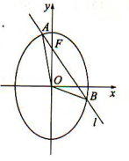

22．（本小题满分12分）（注意：在试题卷上作答无效）
（Ⅰ）设函数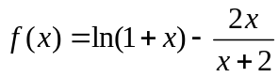，证明：当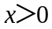时，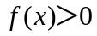；
（Ⅱ）从编号1到100的100张卡片中每次随即抽取一张，然后放回，用这种方式连续抽取20次，设抽得的20个号码互不相同的概率为．证明：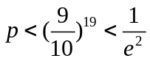

参考答案

评分说明：
1．本解答给出了一种或几种解法供参考，如果考生的解法与本解答不同，可根据试题的主要考查内容比照评分参考制订相应的评分细则。
2．对计算题，当考生的解答在某一步出现错误时，如果后继部分的解答未改变该题的内容和难度，可视影响的程度决定后继部分的给分，但不得超过该部分正确解答应得分数的一半；如果后继部分的解答有较严重的错误，就不再给分。
3．解答右端所注分数，表示考生正确做到这一步应得的累加分数。
4．只给整数分数，选择题不给中间分。
一、选择题
1—6 BBADCC 7—12 BAADDA
二、填空题
13．0 14．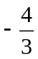 15．6 16．
三、解答题：本大题共6小题，共70分解答应写出文字说明，证明过程或演算步骤
17．解：由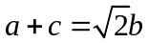及正弦定理可得
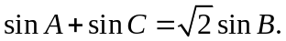 …………3分
又由于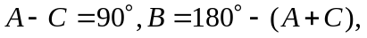故
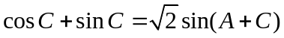
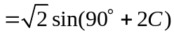
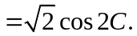 …………7分
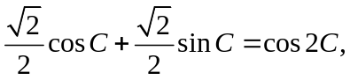
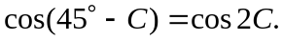
因为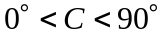，
所以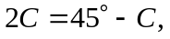
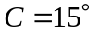
18．解：记A表示事件：该地的1位车主购买甲种保险；
B表示事件：该地的1位车主购买乙种保险但不购买甲种保险；
C表示事件：该地的1位车主至少购买甲、乙两种保险中的1种；
D表示事件：该地的1位车主甲、乙两种保险都不购买；
（I） …………3分
…………6分
（II）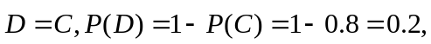
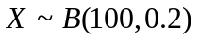，即X服从二项分布， …………10分
所以期望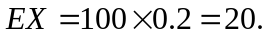 …………12分
19．解法一：
（I）取AB中点E，连结DE，则四边形BCDE为矩形，DE=CB=2，
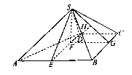
连结SE，则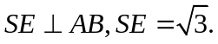
又SD=1，故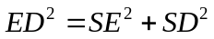，
所以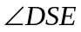为直角。 …………3分
由，
得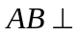平面SDE，所以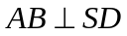。
SD与两条相交直线AB、SE都垂直。
所以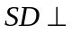平面SAB。 …………6分
（II）由平面SDE知，
平面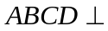平面SED。
作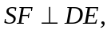垂足为F，则SF平面ABCD，
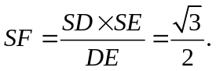
作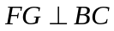，垂足为G，则FG=DC=1。
连结SG，则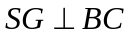，
又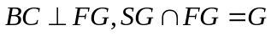，
故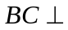平面SFG，平面SBC平面SFG。 …………9分
作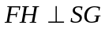，H为垂足，则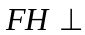平面SBC。
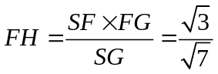，即F到平面SBC的距离为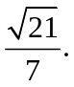
由于ED//BC，所以ED//平面SBC，E到平面SBC的距离d也有
设AB与平面SBC所成的角为α，
则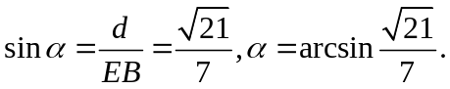 …………12分
解法二：
以C为坐标原点，射线CD为x轴正半轴，建立如图所示的空间直角坐标系C—xyz。
设D（1，0，0），则A（2，2，0）、B（0，2，0）。
又设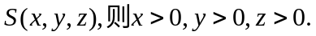
（I）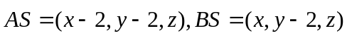，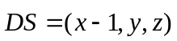，
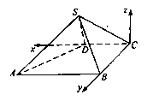
由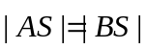得
故x=1。
由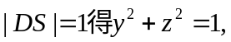
又由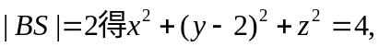
即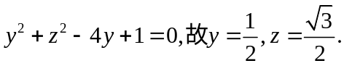 …………3分
于是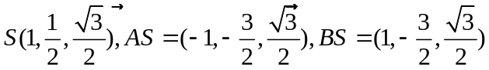，
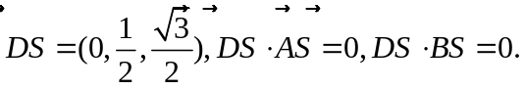
故
所以平面SAB。 …………6分
（II）设平面SBC的法向量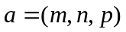，
则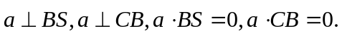
又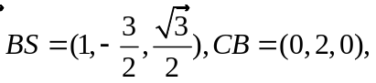
故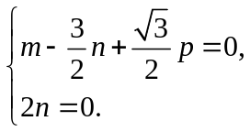 …………9分
取p=2得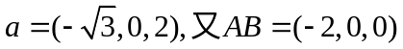。
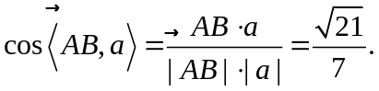
故AB与平面SBC所成的角为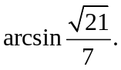

20．解：
（I）由题设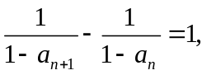
即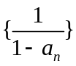是公差为1的等差数列。
又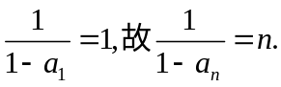
所以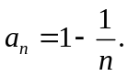
（II）由（I）得
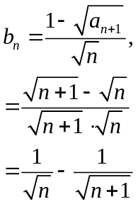， …………8分
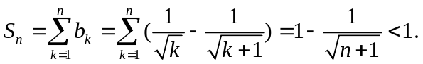 …………12分
21．解：
（I）F（0，1），的方程为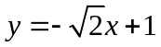，
代入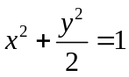并化简得
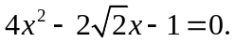 …………2分
设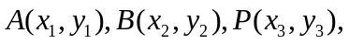
则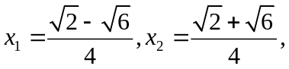
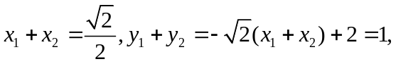
由题意得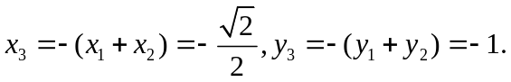
所以点P的坐标为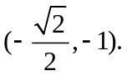
经验证，点P的坐标为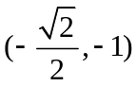满足方程
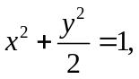故点P在椭圆C上。 …………6分
（II）由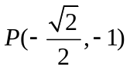和题设知， 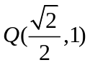
PQ的垂直平分线的方程为
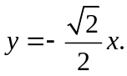 ①
设AB的中点为M，则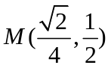，AB的垂直平分线为的方程为
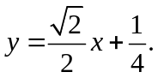 ②
由①、②得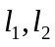的交点为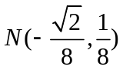。 …………9分
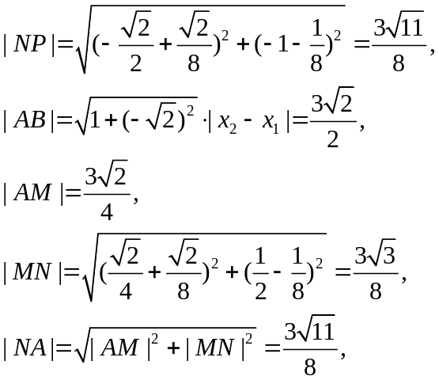
故|NP|=|NA|。
又|NP|=|NQ|，|NA|=|NB|，
所以|NA|=|NP|=|NB|=|MQ|，
由此知A、P、B、Q四点在以N为圆心，NA为半径的圆上 …………12分
22．解：
（I）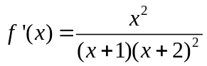， …………2分
当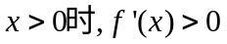，
所以为增函数，又，
因此当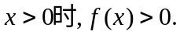 …………5分
（II）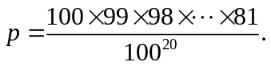
又，
所以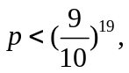 …………9分
由（I）知：当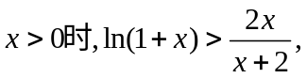
因此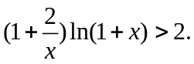
在上式中，令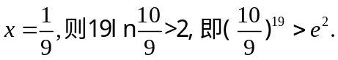
所以